Reformierte Kirchen Bern-Jura-Solothurn
Suchergebnisse für "Identität"

 | Autor / Titel | Jahr | Medientyp | Signatur / Standort
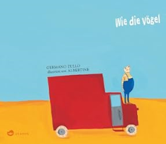 | Zullo, Germano  Wie die Vögel | 2013 | Bilderbuch | Identität
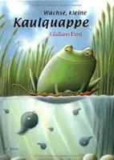 | Ferri, Giuliano  Wachse, kleine Kaulquappe | 2008 | Bilderbuch | Identität
 |  |  |  | Identität

